④
与薬依頼票（保護者記載用）

本票はお子さまに与薬が必要な際に必要事項を記載し、薬・処方箋と一緒にご提出ください。
※薬はお子さまを診察した医師が処方し調剤したもの、又はその医師の処方によって薬局で調剤したものに限ります。
※1つの処方箋につき１枚提出してください。
※薬は１回分ずつ分けて、名前を書いてお持ちください。
※書類は完治後保育園で保管させていただきますのでご提出ください。

与薬を指示された 医療機関名及び医師名 |  |  |  |  |  |  |  | 電話番号
与薬承諾書 |  |  |  | お子さま氏名
甲は乙が甲に代わり上記のお子さまについて与薬する事を承諾いたします。
尚、乙が甲の記入した与薬依頼票に従って与薬したにも関わらず生じた事故については
甲は一切その責任を乙、及び乙の所属する設置事業者に問いません。
年 月 日
甲（保護者氏名）： ㊞

乙： 株式会社キッズコーポレーション

病 名
剤 型 | 粉末・液（シロップ）・外用薬・その他（
処方内容 | 薬品名 |  | 服用時間 |  | 容 量 |  | 用 法
食前
・
食後
外用薬  などの  使用法 | 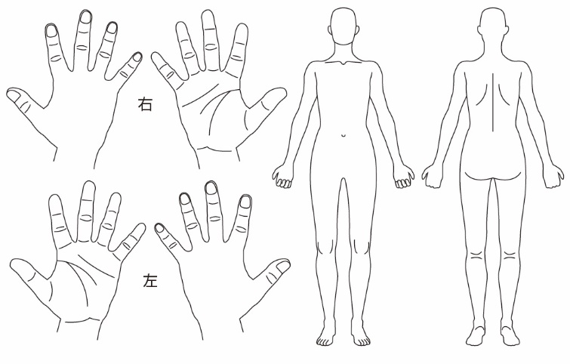 |  |  |  |  | その他の注意事項  薬の飲ませ方など、特に注意する点が  ありましたらお書きください。
 |  |  |  |  |  | 記入日 |  |  | 年 月 日
受付者
サイン

